Isus a avut compasiune

Titlul lecției – Isus a avut compasiune pentru oameni
Dată – 25.11.2018
Text Biblic – Matei 20: 30-34
Verset de memorat – “În cele din urmă, fiți plini de armonie, înțelegători, cu dragoste de frați, plini de compasiune.” 1 Petru 3:8
- Introducere

„Leul, regele padurii se odihnea dupa o zi plina si o masa copioasa. Cautand mancare, un soricel foarte infometat si cu mustatile printre iarba si flori, dadu brusc cu nasul in laba leului. Acesta avand simturile foarte ascutite, tresari pe loc si cu o voce groasa si plina de manie, il intreba pe soricel cum de indraznise sa il deranjeze. Soricelul incepu sa isi ceara scuze pentru greseala facuta, implorand sa nu ii fie curmata viata.
-Daca nu ai sa te razbuni pe mine, poate candva, am sa iti fiu de folos!, ii spuse soricelul cu ochii in lacrimi.”
Leul incepu sa rada din toate puterile la gandul ca un soricel ar putea sa ii fie de folos vreodata, dar decise sa il lase pe soricel in pace fiindca oricum nu ii era prea foame si soricelul parea simpatic, desi il trezise din somn. Urmara cateva zile de liniste in padure cand, la un moment dat, leul cu pricina cazu prada capcanei unui vanator. Desi a incercat din rasputeri sa isi elibereze labele prinse in plasa, nu a reusit. A stat captiv cateva ore bune, in durere si in frica. Un lucru nemaipomenit se intampla insa, la caderea soarelui. Soricelul care scapase cu viata ca prin minune, cu cateva zile in urma, se afla in apropiere si l-a auzit pe leu cum ragea cu furie. Cu dintii sai ascutiti a inceput sa roada plasa in care era captiv leul si astfel, regele padurii a fost eliberat. Se spune ca de atunci, soricelul a devenit cel mai bun prieten al leului.”

Șoricelul putea să nu-l ajute pe leu, însă a ales să o facă. De asemenea, leul putea foarte ușor să-l omoare pe șoricel, însă l-a lăsat să trăiască. Mereu să faceți alegerile corecte: să alegeți să ajutați

- Lecție

Data trecută am învațat că Isus a vindecat doi orbi. Astăzi vom vedea alt act de compasiune făcut de Isus
https://www.youtube.com/watch?v=GTuFMrNvctM
- Craft
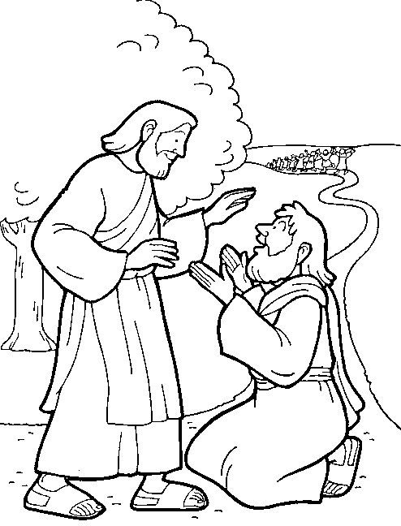
- Joc
Lupul înghețat
Copiii aleargă. Denumește un copil ca fiind salvatorul și un copil ca fiind cel care îngheața. Când copiii aleargă, cel ce îngheață trebuie să prindă un copil, care, daupă ce este atins, îngheață. Ca să poata să reinter în joc, trebuie să strige am nevoie de un salvator, iar după ce copiii sunt atinsi de salvator, reintră în joc.

- Rugăciune
Rugați-va, din nou, pentru persoanele care stiți că au nevoie de ajutorul vostru și de grija lui Dumnezeu.

